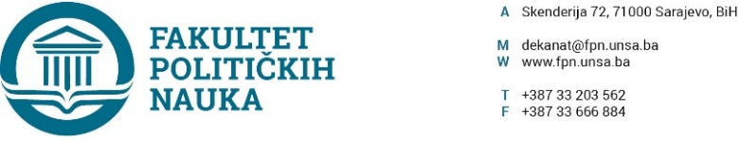
Broj: 02-1- **** -1/21
Datum, 13.04.2021. godine

Na osnovu člana 135. Stav (3) tačka n) Zakona o visokom obrazovanju Kantona Sarajevo („Službene novine Kantona Sarajevo“ broj: 33/17, 35/20, 40/20), člana 104. i 164. Statuta Univerziteta u Sarajevu, Vijeće Fakulteta političkih nauka Univerziteta u Sarajevu na sjednici održanoj 13.04.2021. godine donosi
ODLUKU
O izvršenoj analizi i usvajanju Izvještaja o prolaznosti studenata
Član 1.
Nakon izvršene analize prolaznosti, odnosno uspješnosti studenata u zimskom ispitnom roku studijske 2020/2021. godine, usvaja se Izvještaj o prolaznosti studenata u zimskom semestru ak. 2020/2021 godini Fakulteta političkih nauka Univerziteta u Sarajevu, bez provođenja dodatnih mjera za poboljšanje prolaznosti studenata.
Član 2.
Sastavni dio ove Odluke je Izvještaj o prolaznosti studenata u zimskom ispitnom roku studijske 2020/2021. godini Fakulteta političkih nauka Univerziteta u Sarajevu.
Član 3.
Odluka stupa na snagu danom donošenja.

DEKAN
Akt obradio: Adila Odobašić ____________________
Akt kontrolisao i odobrio : prof.dr. Elvis Fejzić Prof.dr. Sead Turčalo

Dostaviti:
- Rukovodilac Služba za nastavu i rada sa studentima;
- Materijal za Vijeće;
- a/a

